ACO Markant
Светлинна шахта 100 x 100 x 40 cm

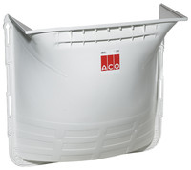

Текст за спецификации
Тяло на светлинна шахта 100 x 100 x 40 cm
от бял рециклируем стъкленоармиран полипропилен (GF-PP)
За широчина на прозорец до 100 cm
Възможност за допълнителни надстройки
Възможност за автомобилен трафик върху решетката
Възможност за водоплътен монтаж
С опция за воден затвор с обратна клапа
Заключване на решетката с верижка
с габаритни размери 112,2 х 107,3 х 42,85 cm

За избор на решетка виж стр.2

ACO Markant
Решетка за светлинна шахта 100 x 100 x 40 cm
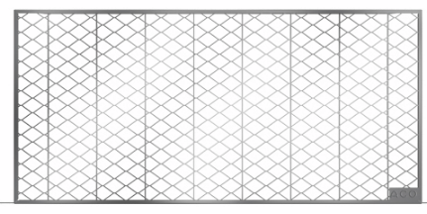 | Решетка тип „пчелна пита“ от изтеглен метал,  носимоспособност на пешеходен трафик до 1,5 kN  Материал: Поцинкована стомана  Строителна дължина: 104 cm  Строителна широчина: 40 cm
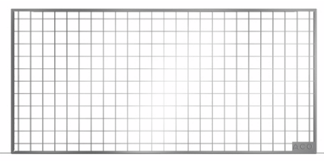 | Мрежеста решетка с големина на отворите 30х30 mm,  носимоспособност на пешеходен трафик до 1,5 kN  Материал: Поцинкована стомана  Строителна дължина: 104 cm  Строителна широчина: 40 cm
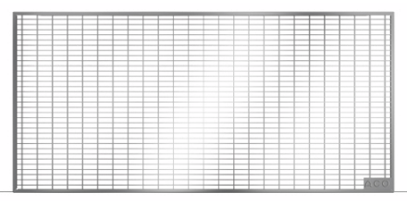 | Мрежеста решетка с големина на отворите 30х10 mm,  носимоспособност на пешеходен трафик до 1,5 kN  Материал: Поцинкована стомана  Строителна дължина: 104 cm  Строителна широчина: 40 cm
Мрежеста решетка с големина на отворите 30х10 mm,
носимоспособност на автомобилен трафик до 9,0 kN
Материал: Поцинкована стомана
Строителна дължина: 104 cm
Строителна широчина: 40 cm

